Для того, чтобы начать работать с книгой, не забудьте авторизоваться («войти») в свой личный кабинет
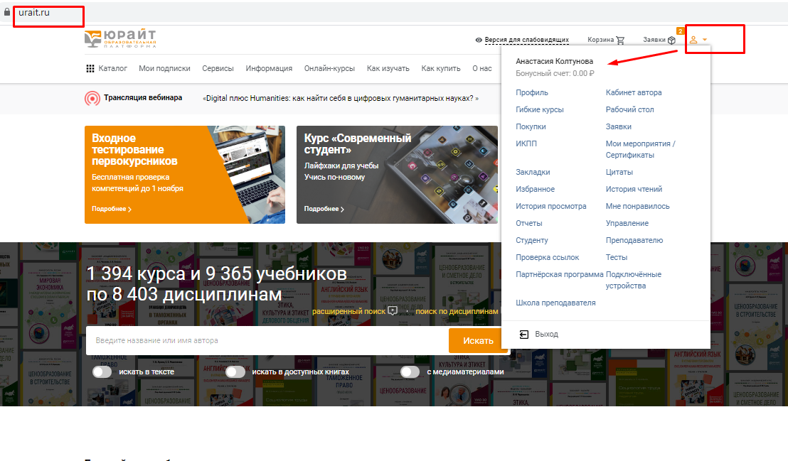

Далее для того, чтобы начать читать книгу, нужно нажать кнопку «Изучить»
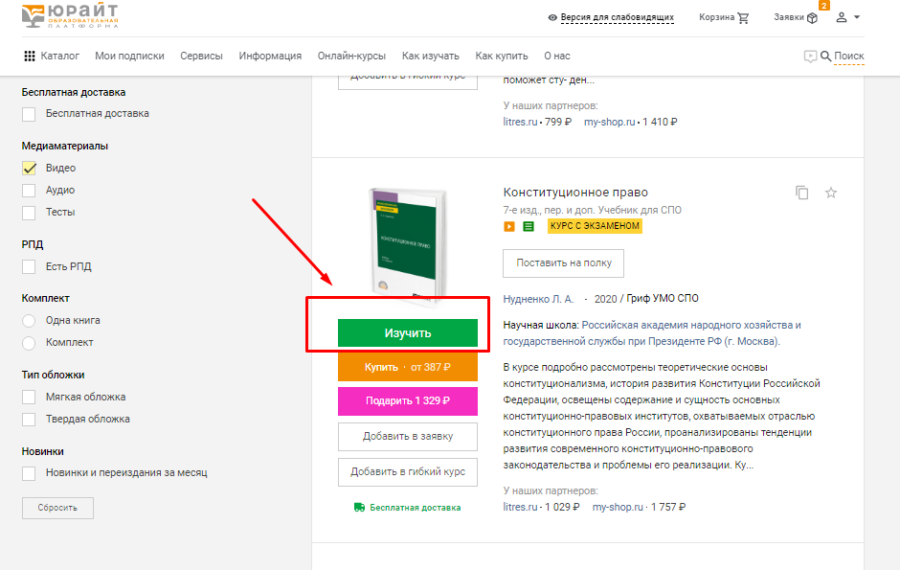

После отрытия книги, слева будет содержание и дополнительные возможности в виде закладок и цитат

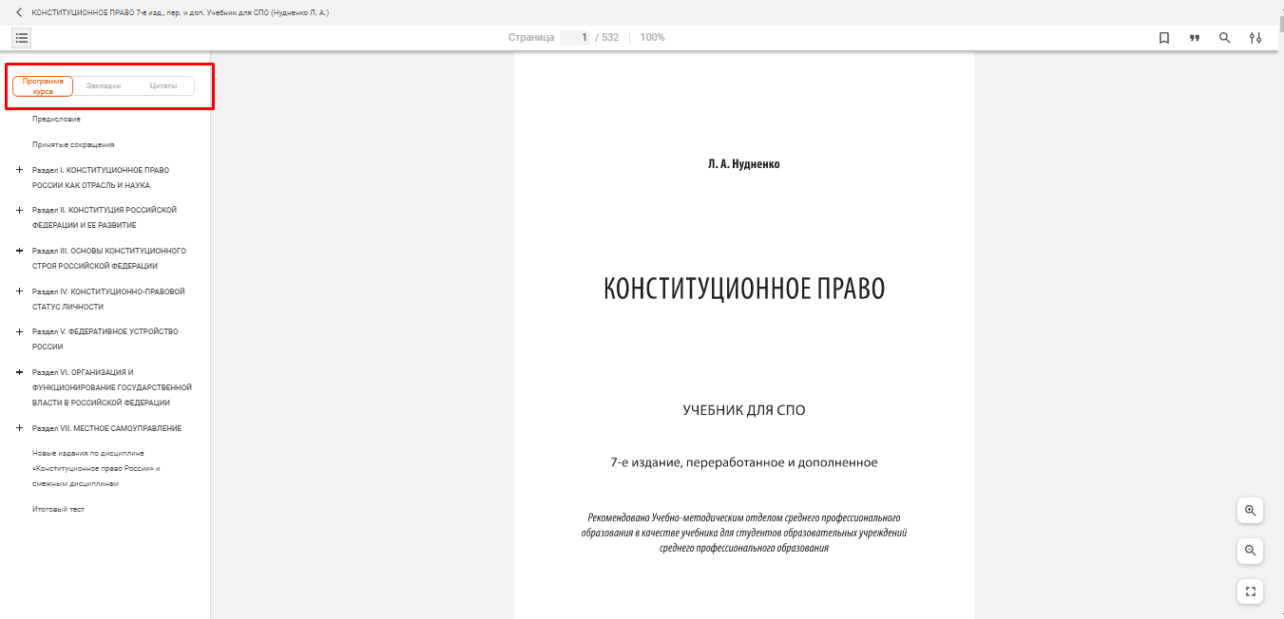
Программа курса это и есть содержание книги, можно просматривать полностью, нажимая на плюсики, если в книге есть видео по программе или тест в содержание это будет также отражено
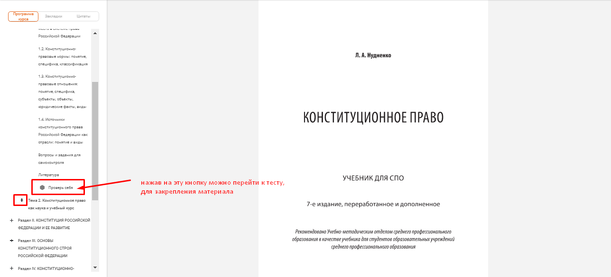

Для того чтобы создать закладку в книге нужно
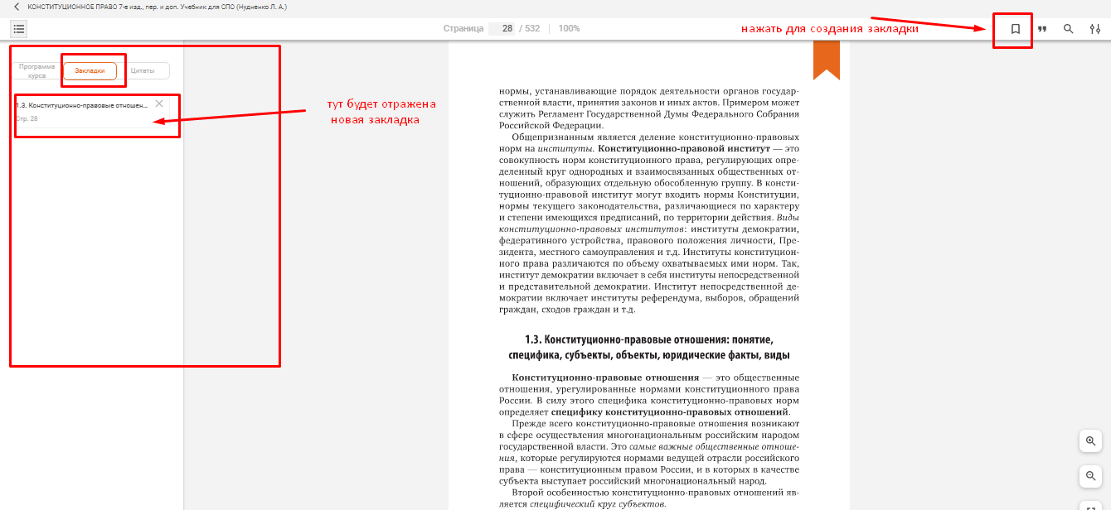

Для того, чтобы создать цитату в книге нужно
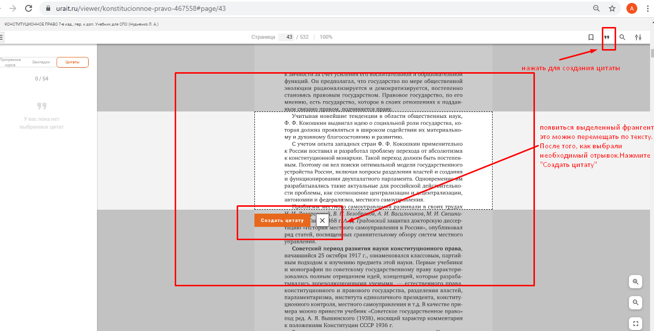

Созданная цитата также отразится слева
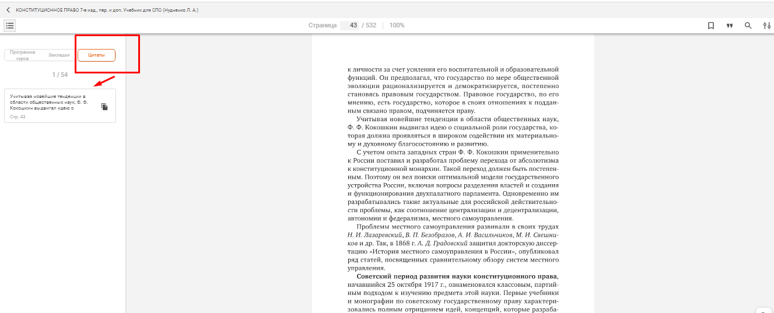

В книге можно переходить на определенную страницу

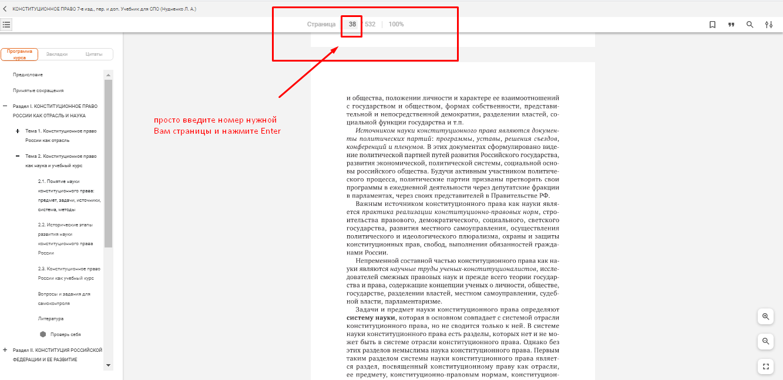

Также предусмотрена возможность поиска внутри книги по слову или словосочетанию
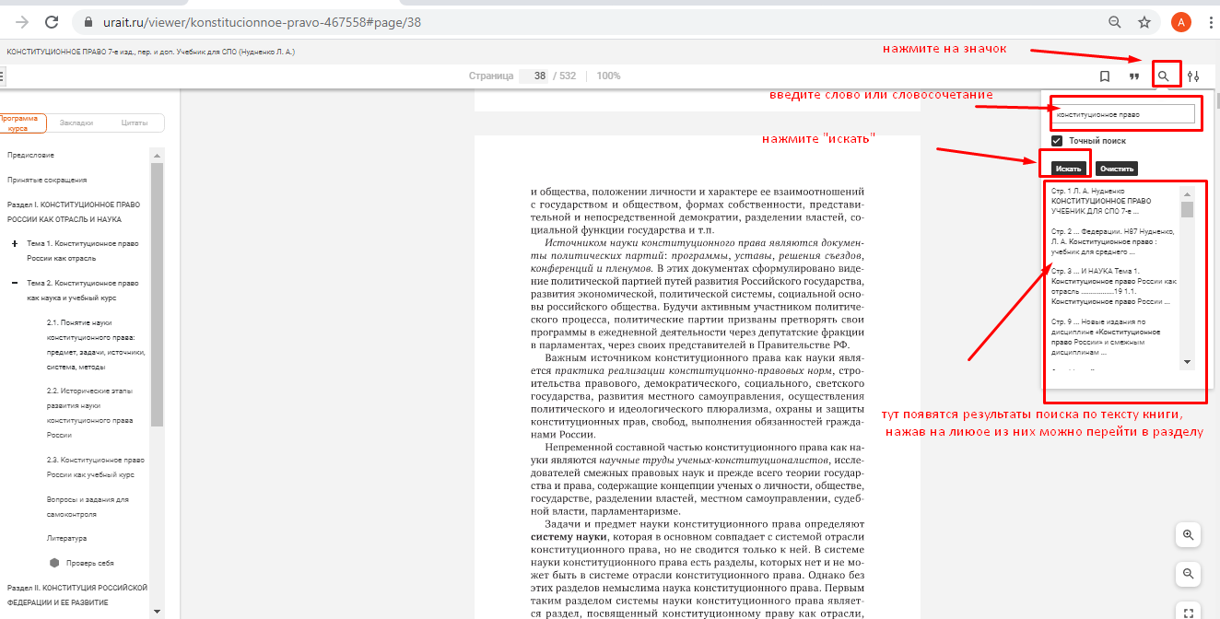

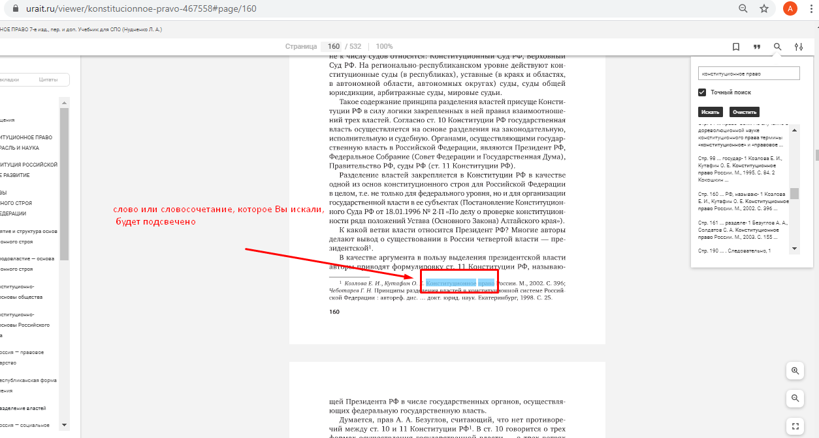

Можно просмотреть не только текст книги, но и доступные видео и тесты к ней
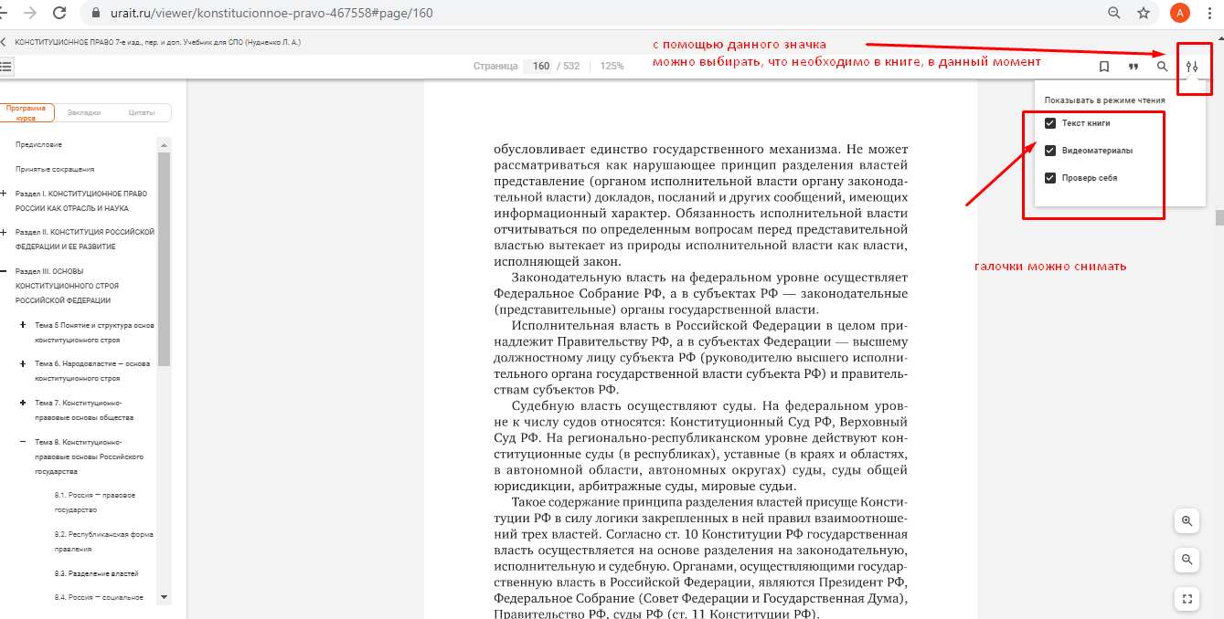

Для того, чтобы просмотреть все доступные к книге тесты, оставьте галочку, только у «Проверь себя», все доступные тесты отразятся сразу на странице
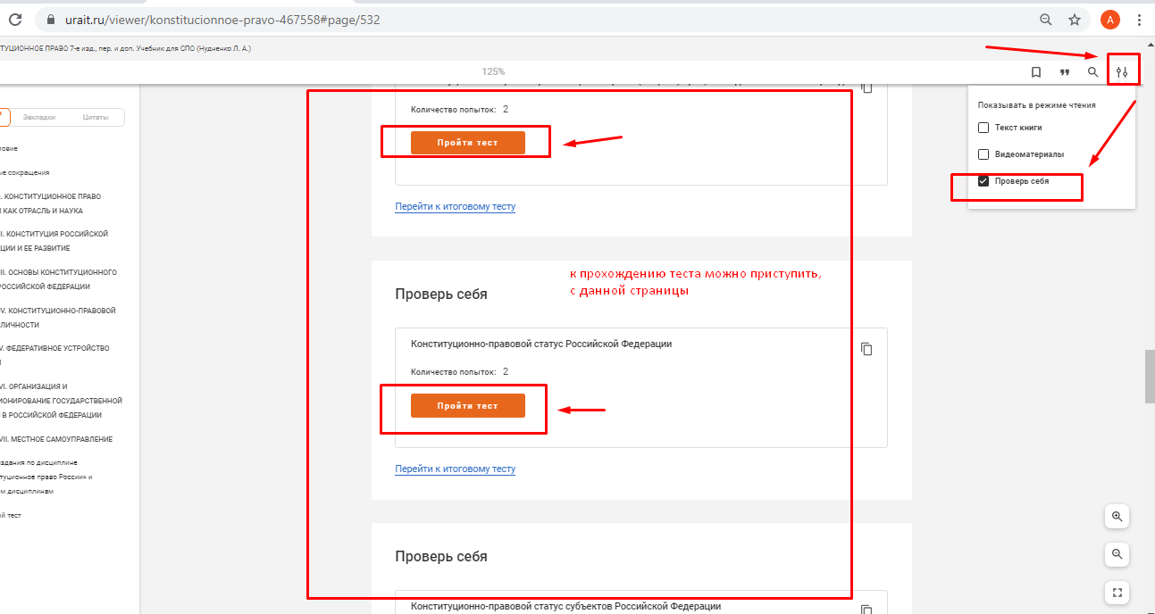

Для того, чтобы посмотреть все доступные видеоматериалы, галочку оставляем только у видеоматериалов
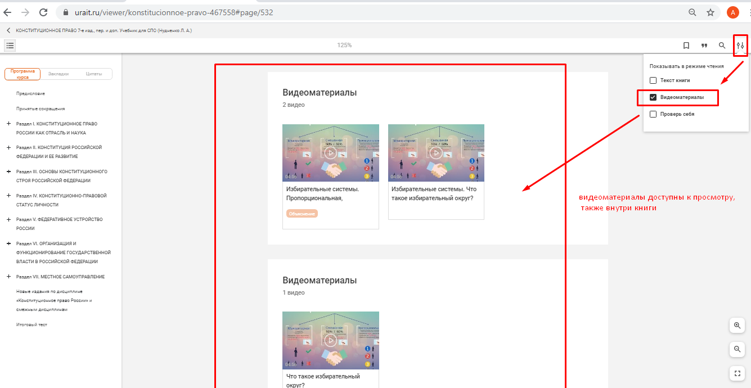
Просмотр доступен внутри книги
